《地基微波辐射计亮温参数校准规范》
实验报告

2026年3月

《地基微波辐射计亮温参数校准规范》

实验报告
- 概述
编写组在接受《地基微波辐射计亮温参数校准规范》编写任务以来，对该规范的主要技术指标的制订进行了大量的试验，中国气象局大气探测试验基地完成地基辐射计亮温参数实验验证工作。
通过采用校准源对地基微波辐射计亮温参数测量误差进行测试，总结出科学合理的校准方法，为规范制定提供了依据。
辐射计校准项目及对应的校准方法条款见表1。
表1 地基微波辐射计校准项目表
校准项目 | 校准方法对应条款
亮温测量误差 | 校准方法见8.2。
注1：首次使用和维修后的地基微波辐射计应进行高温区、中温区和低温区辐射亮温校准，后续使用的辐射计可以只进行高温区和低温区校准。

- 实验目的
  - 验证辐射计亮温参数校准中使用的标准器的合理性。
  - 验证辐射计亮温参数校准方法的合理性和可操作性。

- 校准环境条件

地基微波辐射计的校准可在室内或室外进行，环境条件如下：
- 环境温度：15℃~35℃；
- 相对湿度：≤70%；
- 环境中无影响被校仪器正常工作的电磁干扰，无影响校准工作开展的障碍物；
- 校准过程中确保校准源口面无结露。

- 标准器及配套设备
本校准规范中地基微波辐射计亮温参数采用宽口径校准源作为标准器，校准源技术指标见表2。
表2 标准器及配套设施
分 类 | 名 称 | 主要技术指标 | 备注
测量  标准 | 高温校准源 | 工作频段：20GHz~60GHz  发射率：≥0.999  输出亮温范围：环境温度～350K  亮温不确定性：0.2K~0.5K (k=2)，实验室环境
测量  标准 | 中温校准源 | 工作频段：20GHz~60GHz  发射率：≥0.999  输出亮温范围：250K～环境温度  亮温不确定性：0.3K~0.5K(k=2)，实验室环境
测量  标准 | 低温校准源 | 工作频段：20GHz~60GHz  发射率：≥0.999  输出亮温：<90K  亮温不确定性：0.1K~0.5K(k=2)，实验室环境
其他  设备 | 测温仪 | /
其他  设备 | 多路扫描开关 | /

- 实验被校仪器
实验中，选择北京爱尔达电子设备有限公司Airda-HTG4地基多通道微波辐射计和杭州浅海科技有限责任公司SMR-100地基微波辐射计作为被校仪器。
表 2 现场地基辐射计类型
序号 | 型号 | 厂家 | 设备照片
1 | SMR-100 | 浅海 | 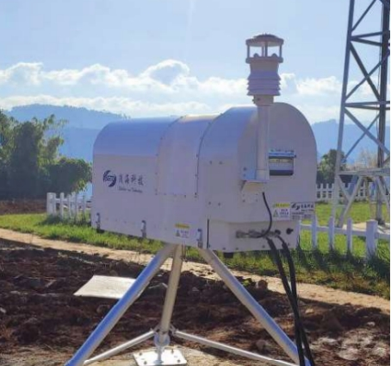
2 | Airda-HTG4 | 爱尔达 | 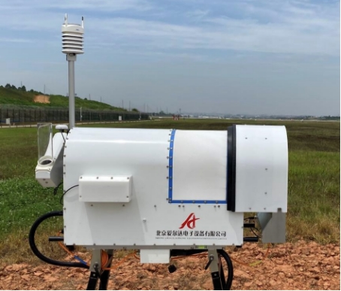

- 实验过程
整个测试过程分为五个步骤进行，测试过程框图如下：
图 1 实验测试过程框图
观测校准的高温校准源和低温校准源的方法按照《地基微波辐射计亮温参数校准规范》进行。
过程-1：安装高精度低温定标源，通过试验场地地基辐射计完成对低温定标源亮温输出数据采集，如图2所示。
图 2 过程1-地基辐射计观测高精度低温定标源
过程-2：安装高精度高温定标源，通过试验场地地基辐射计完成对高温定标源亮温输出数据采集，如图3所示。
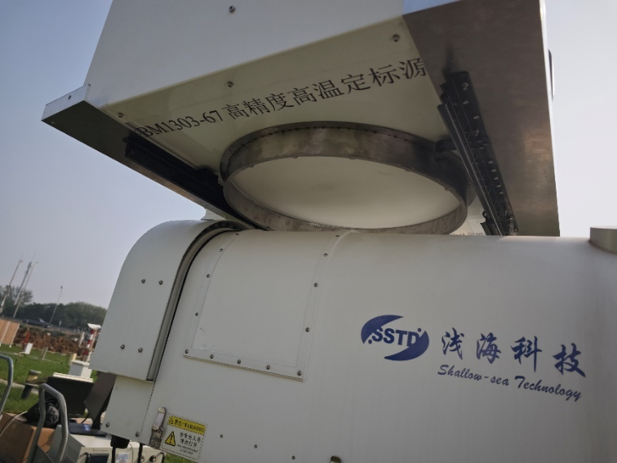
图 3 过程2-地基辐射计观测高精度高温定标源
过程-3：安装厂家校准源，完成厂家自校准过程，如图4所示。
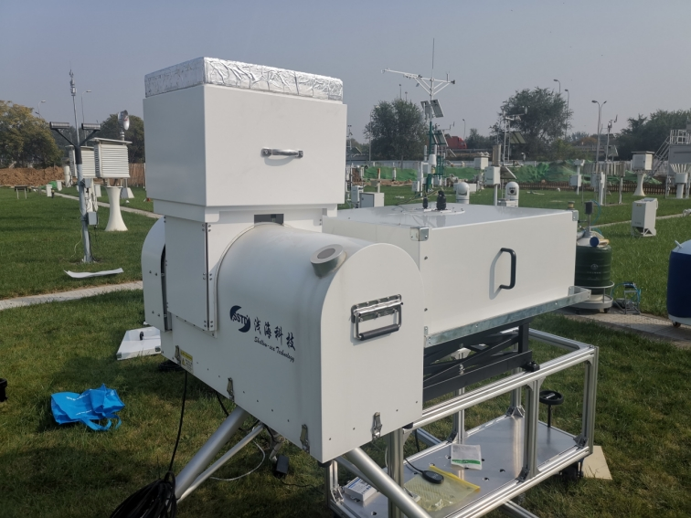
图 4 过程3-地基辐射计自校准
过程4测试状态可参考过程1，过程5测试状态可参考过程2。

- 实验数据
表 1 爱尔达Airda-HTG4微波辐射计通道1(22.4GHz)观测低温校准源实验数据
频率（GHz） | 校准源输出亮温（K） | 辐射计观测亮温（K） | 校准源输出亮温平均值（K） | 辐射计观测亮温平均值（K） | 扩展不确定度（K）
22.4 | 77.3 | 76.6648 | 77.3 | 76.67348 | 0.7
22.4 | 77.3 | 76.6579 | 77.3 | 76.67348 | 0.7
22.4 | 77.3 | 76.6591 | 77.3 | 76.67348 | 0.7
22.4 | 77.3 | 76.6604 | 77.3 | 76.67348 | 0.7
22.4 | 77.3 | 76.6629 | 77.3 | 76.67348 | 0.7
22.4 | 77.3 | 76.6709 | 77.3 | 76.67348 | 0.7
22.4 | 77.3 | 76.6843 | 77.3 | 76.67348 | 0.7
22.4 | 77.3 | 76.688 | 77.3 | 76.67348 | 0.7
22.4 | 77.3 | 76.6938 | 77.3 | 76.67348 | 0.7
22.4 | 77.3 | 76.6927 | 77.3 | 76.67348 | 0.7

表 2 爱尔达Airda-HTG4微波辐射计通道7(31.4GHz)观测低温校准源实验数据
频率（GHz） | 校准源输出亮温（K） | 辐射计观测亮温（K） | 校准源输出亮温平均值（K） | 辐射计观测亮温平均值（K） | 扩展不确定度（K）
31.4 | 77.3 | 76.9828 | 77.3 | 76.97711 | 0.7
31.4 | 77.3 | 76.9765 | 77.3 | 76.97711 | 0.7
31.4 | 77.3 | 76.9746 | 77.3 | 76.97711 | 0.7
31.4 | 77.3 | 76.9792 | 77.3 | 76.97711 | 0.7
31.4 | 77.3 | 76.9746 | 77.3 | 76.97711 | 0.7
31.4 | 77.3 | 76.9683 | 77.3 | 76.97711 | 0.7
31.4 | 77.3 | 76.9688 | 77.3 | 76.97711 | 0.7
31.4 | 77.3 | 76.9727 | 77.3 | 76.97711 | 0.7
31.4 | 77.3 | 76.9833 | 77.3 | 76.97711 | 0.7
31.4 | 77.3 | 76.9903 | 77.3 | 76.97711 | 0.7

表 3 爱尔达Airda-HTG4微波辐射计通道14(58GHz)观测低温校准源实验数据
频率（GHz） | 校准源输出亮温（K） | 辐射计观测亮温（K） | 校准源输出亮温平均值（K） | 辐射计观测亮温平均值（K） | 扩展不确定度（K）
58 | 77.3 | 76.9634 | 77.3 | 77.19618 | 0.7
58 | 77.3 | 77.0761 | 77.3 | 77.19618 | 0.7
58 | 77.3 | 77.171 | 77.3 | 77.19618 | 0.7
58 | 77.3 | 77.2133 | 77.3 | 77.19618 | 0.7
58 | 77.3 | 77.2639 | 77.3 | 77.19618 | 0.7
58 | 77.3 | 77.2802 | 77.3 | 77.19618 | 0.7
58 | 77.3 | 77.3017 | 77.3 | 77.19618 | 0.7
58 | 77.3 | 77.2963 | 77.3 | 77.19618 | 0.7
58 | 77.3 | 77.2423 | 77.3 | 77.19618 | 0.7
58 | 77.3 | 77.1536 | 77.3 | 77.19618 | 0.7

表 4 浅海SMR-100微波辐射计通道1(22.4GHz)观测低温校准源实验数据
频率（GHz） | 校准源输出亮温（K） | 辐射计观测亮温（K） | 校准源输出亮温平均值（K） | 辐射计观测亮温平均值（K） | 扩展不确定度（K）
22.4 | 77.3 | 77.133 | 77.3 | 77.2901 | 0.7
22.4 | 77.3 | 77.071 | 77.3 | 77.2901 | 0.7
22.4 | 77.3 | 77.556 | 77.3 | 77.2901 | 0.7
22.4 | 77.3 | 76.984 | 77.3 | 77.2901 | 0.7
22.4 | 77.3 | 77.382 | 77.3 | 77.2901 | 0.7
22.4 | 77.3 | 77.263 | 77.3 | 77.2901 | 0.7
22.4 | 77.3 | 77.263 | 77.3 | 77.2901 | 0.7
22.4 | 77.3 | 77.568 | 77.3 | 77.2901 | 0.7
22.4 | 77.3 | 77.568 | 77.3 | 77.2901 | 0.7
22.4 |  | 77.113 | 77.3 | 77.2901 | 0.7

表 5 浅海SMR-100微波辐射计通道7(31.4GHz)观测低温校准源实验数据
频率（GHz） | 校准源输出亮温（K） | 辐射计观测亮温（K） | 校准源输出亮温平均值（K） | 辐射计观测亮温平均值（K） | 扩展不确定度（K）
31.4 | 77.3 | 77.766 | 77.3 | 77.6745 | 0.7
31.4 | 77.3 | 77.561 | 77.3 | 77.6745 | 0.7
31.4 | 77.3 | 77.768 | 77.3 | 77.6745 | 0.7
31.4 | 77.3 | 77.714 | 77.3 | 77.6745 | 0.7
31.4 | 77.3 | 77.783 | 77.3 | 77.6745 | 0.7
31.4 | 77.3 | 77.588 | 77.3 | 77.6745 | 0.7
31.4 | 77.3 | 77.588 | 77.3 | 77.6745 | 0.7
31.4 | 77.3 | 77.708 | 77.3 | 77.6745 | 0.7
31.4 | 77.3 | 77.708 | 77.3 | 77.6745 | 0.7
31.4 | 77.3 | 77.561 | 77.3 | 77.6745 | 0.7

表 6 浅海SMR-100微波辐射计通道14(58GHz)观测低温校准源实验数据
频率（GHz） | 校准源输出亮温（K） | 辐射计观测亮温（K） | 校准源输出亮温平均值（K） | 辐射计观测亮温平均值（K） | 扩展不确定度（K）
58 | 77.3 | 76.978 | 77.3 | 77.4175 | 0.7
58 | 77.3 | 76.801 | 77.3 | 77.4175 | 0.7
58 | 77.3 | 77.001 | 77.3 | 77.4175 | 0.7
58 | 77.3 | 78.14 | 77.3 | 77.4175 | 0.7
58 | 77.3 | 78.018 | 77.3 | 77.4175 | 0.7
58 | 77.3 | 77.728 | 77.3 | 77.4175 | 0.7
58 | 77.3 | 77.728 | 77.3 | 77.4175 | 0.7
58 | 77.3 | 77.153 | 77.3 | 77.4175 | 0.7
58 | 77.3 | 77.153 | 77.3 | 77.4175 | 0.7
58 | 77.3 | 77.475 | 77.3 | 77.4175 | 0.7

表 7 爱尔达Airda-HTG4微波辐射计通道1(22.4GHz)观测高温校准源实验数据
频率（GHz） | 校准源输出亮温（K） | 辐射计观测亮温（K） | 校准源输出亮温平均值（K） | 辐射计观测亮温平均值（K） | 扩展不确定度（K）
22.4 | 339.812 | 338.153 | 339.8163 | 339.0224 | 0.7
22.4 | 339.815 | 339.201 | 339.8163 | 339.0224 | 0.7
22.4 | 339.817 | 339.201 | 339.8163 | 339.0224 | 0.7
22.4 | 339.818 | 339.065 | 339.8163 | 339.0224 | 0.7
22.4 | 339.819 | 339.065 | 339.8163 | 339.0224 | 0.7
22.4 | 339.815 | 339.08 | 339.8163 | 339.0224 | 0.7
22.4 | 339.817 | 339.08 | 339.8163 | 339.0224 | 0.7
22.4 | 339.817 | 339.118 | 339.8163 | 339.0224 | 0.7
22.4 | 339.816 | 339.126 | 339.8163 | 339.0224 | 0.7
22.4 | 339.817 | 339.135 | 339.8163 | 339.0224 | 0.7

表 8 爱尔达Airda-HTG4微波辐射计通道7(31.4GHz)观测高温校准源实验数据
频率（GHz） | 校准源输出亮温（K） | 辐射计观测亮温（K） | 校准源输出亮温平均值（K） | 辐射计观测亮温平均值（K） | 扩展不确定度（K）
31.4 | 339.812 | 338.826 | 339.8163 | 339.4041 | 0.7
31.4 | 339.815 | 339.397 | 339.8163 | 339.4041 | 0.7
31.4 | 339.817 | 339.397 | 339.8163 | 339.4041 | 0.7
31.4 | 339.818 | 339.52 | 339.8163 | 339.4041 | 0.7
31.4 | 339.819 | 339.52 | 339.8163 | 339.4041 | 0.7
31.4 | 339.815 | 339.435 | 339.8163 | 339.4041 | 0.7
31.4 | 339.817 | 339.338 | 339.8163 | 339.4041 | 0.7
31.4 | 339.817 | 339.602 | 339.8163 | 339.4041 | 0.7
31.4 | 339.816 | 339.488 | 339.8163 | 339.4041 | 0.7
31.4 | 339.817 | 339.518 | 339.8163 | 339.4041 | 0.7

表 9 爱尔达Airda-HTG4微波辐射计通道14(58GHz)观测高温校准源实验数据
频率（GHz） | 校准源输出亮温（K） | 辐射计观测亮温（K） | 校准源输出亮温平均值（K） | 辐射计观测亮温平均值（K） | 扩展不确定度（K）
58 | 339.812 | 340.57 | 339.8163 | 340.1676 | 0.7
58 | 339.815 | 340.692 | 339.8163 | 340.1676 | 0.7
58 | 339.817 | 340.692 | 339.8163 | 340.1676 | 0.7
58 | 339.818 | 338.973 | 339.8163 | 340.1676 | 0.7
58 | 339.819 | 338.973 | 339.8163 | 340.1676 | 0.7
58 | 339.815 | 340.328 | 339.8163 | 340.1676 | 0.7
58 | 339.817 | 340.311 | 339.8163 | 340.1676 | 0.7
58 | 339.817 | 340.314 | 339.8163 | 340.1676 | 0.7
58 | 339.816 | 340.402 | 339.8163 | 340.1676 | 0.7
58 | 339.817 | 340.421 | 339.8163 | 340.1676 | 0.7

表 10 浅海SMR-100微波辐射计通道1(22.4GHz)观测高温校准源实验数据
频率（GHz） | 校准源输出亮温（K） | 辐射计观测亮温（K） | 校准源输出亮温平均值（K） | 辐射计观测亮温平均值（K） | 扩展不确定度（K）
22.4 | 339.834 | 339.135 | 339.8341 | 339.3069 | 0.7
22.4 | 339.837 | 339.365 | 339.8341 | 339.3069 | 0.7
22.4 | 339.835 | 339.413 | 339.8341 | 339.3069 | 0.7
22.4 | 339.837 | 339.25 | 339.8341 | 339.3069 | 0.7
22.4 | 339.836 | 339.227 | 339.8341 | 339.3069 | 0.7
22.4 | 339.834 | 339.392 | 339.8341 | 339.3069 | 0.7
22.4 | 339.833 | 339.388 | 339.8341 | 339.3069 | 0.7
22.4 | 339.832 | 339.378 | 339.8341 | 339.3069 | 0.7
22.4 | 339.832 | 339.272 | 339.8341 | 339.3069 | 0.7
22.4 | 339.831 | 339.249 | 339.8341 | 339.3069 | 0.7

表 11 浅海SMR-100微波辐射计通道7(31.4GHz)观测高温校准源实验数据
频率（GHz） | 校准源输出亮温（K） | 辐射计观测亮温（K） | 校准源输出亮温平均值（K） | 辐射计观测亮温平均值（K） | 扩展不确定度（K）
31.4 | 339.834 | 339.518 | 339.8341 | 339.5996 | 0.7
31.4 | 339.837 | 339.602 | 339.8341 | 339.5996 | 0.7
31.4 | 339.835 | 339.625 | 339.8341 | 339.5996 | 0.7
31.4 | 339.837 | 339.631 | 339.8341 | 339.5996 | 0.7
31.4 | 339.836 | 339.637 | 339.8341 | 339.5996 | 0.7
31.4 | 339.834 | 339.68 | 339.8341 | 339.5996 | 0.7
31.4 | 339.833 | 339.594 | 339.8341 | 339.5996 | 0.7
31.4 | 339.832 | 339.584 | 339.8341 | 339.5996 | 0.7
31.4 | 339.832 | 339.565 | 339.8341 | 339.5996 | 0.7
31.4 | 339.831 | 339.56 | 339.8341 | 339.5996 | 0.7

表 12 浅海SMR-100微波辐射计通道14(58GHz)观测高温校准源实验数据
频率（GHz） | 校准源输出亮温（K） | 辐射计观测亮温（K） | 校准源输出亮温平均值（K） | 辐射计观测亮温平均值（K） | 扩展不确定度（K）
58 | 339.834 | 340.421 | 339.8341 | 340.365 | 0.7
58 | 339.837 | 340.291 | 339.8341 | 340.365 | 0.7
58 | 339.835 | 340.269 | 339.8341 | 340.365 | 0.7
58 | 339.837 | 340.079 | 339.8341 | 340.365 | 0.7
58 | 339.836 | 340.036 | 339.8341 | 340.365 | 0.7
58 | 339.834 | 340.517 | 339.8341 | 340.365 | 0.7
58 | 339.833 | 340.547 | 339.8341 | 340.365 | 0.7
58 | 339.832 | 340.538 | 339.8341 | 340.365 | 0.7
58 | 339.832 | 340.482 | 339.8341 | 340.365 | 0.7
58 | 339.831 | 340.47 | 339.8341 | 340.365 | 0.7

- 结论
经验证，《地基微波辐射计亮温参数校准规范》校准项目合理、方法正确、可操作性强，校准数据符合技术要求。

